 | Carátula para entrega de prácticas
Facultad de Ingeniería |  | Laboratorio de docencia
Laboratorios de computación
salas A y B
Profesor: | Castañeda Perdomo Maricela
Asignatura: | Fundamentos de Programación
Grupo: | 1110
No de Práctica(s): | 1
Integrante(s): | Mejia Becerra Luis Abraham
Semestre: | 1
Fecha de entrega:
Obervaciones:

CALIFICACIÓN: __________

Introducción

En internet, los buscadores de información gozan de gran variedad los cuales alguno son enfocados a “x” tipo de información en específico, así como hay buscadores muy buenos hay buscadores muy malos, en este caso solo veremos información que nos brindara el buscador de Google Chrome, que es el buscador de internet más usado en el mundo aparte de su facilidad para obtenerlo y manejarlo.
Veremos la importancia del buen uso de los navegadores de internet, los puntos a ver es este escrito tendrán un enfoque académico y cotidiano usando distintas formas de búsqueda de información y aparte de tener “facilitadores” que serán palabras clave para filtrar esta búsqueda y tener datos más fiables, esto con el fin de tener una búsqueda más rápida de lo normal, lo que se buscara será:
- Imágenes
- Palabras en especifico
- Frases de las que se requiera información.
- Definiciones.
- Datos de tiempos específicos de páginas en específico.
- Temas con campos específicos al igual que archivos en específico.
- Calculadoras.
- Conversores de datos.
- Graficas específicas.
- Libros con un buscador académico.
- Imágenes similares a unas que ya se tienen.
Todos estos puntos tienen una forma especial para ser buscadas en Google Chrome, formas que se verán en este escrito, así como también comentarios personales sobre la forma de buscarlos y los resultados que estas búsquedas arrojan, y en las opiniones resaltare los datos importantes tras las búsquedas, como si en verdad facilito la búsqueda de los datos.

Para la búsqueda de imágenes especificas se utilizar el “or” para darle dos opciones al navegador y un “-” para excluir las cosas no deseadas.
De esta búsqueda puedo decir que si tienes Google configurada en español el “or” lo detecta como un error ortográfico y te corrige con una “y”, pero por lo visto lo buscado si es conseguido ya que las imágenes deseadas si son encontradas.
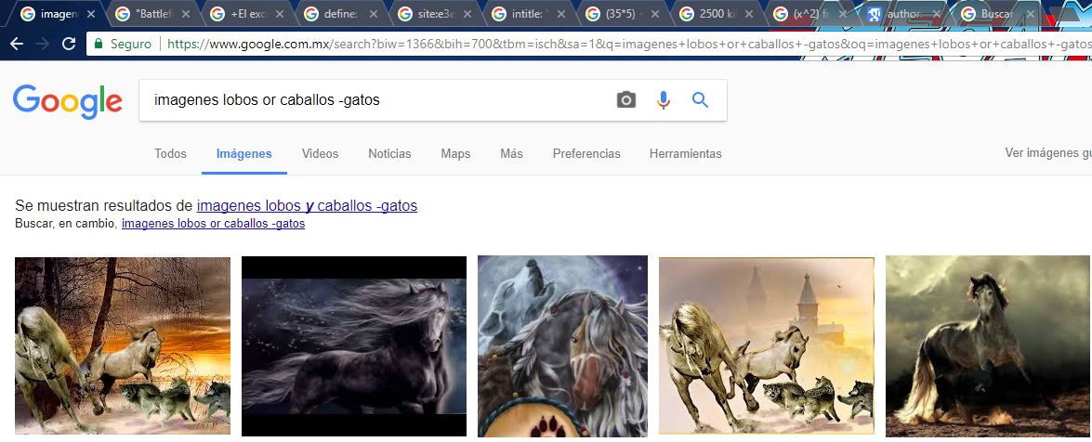

Con las comillas se obtiene una búsqueda centrada únicamente en la palabra que el usuario escribió, en mi caso escribí el título de mi videojuego favorito, y como resultado si me dio únicamente páginas y datos referentes a dicho tema.

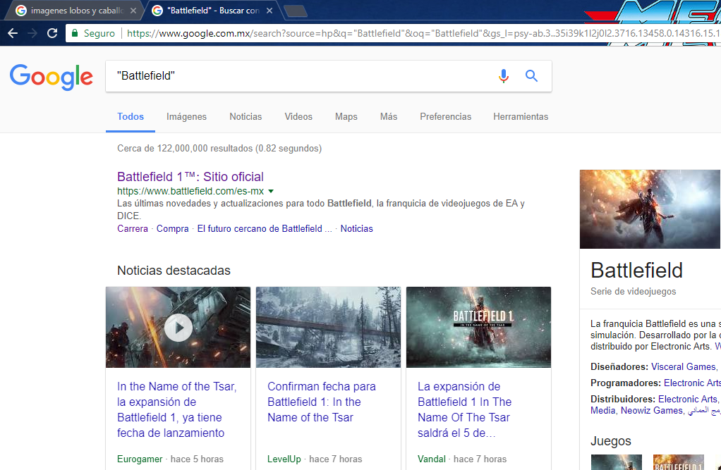

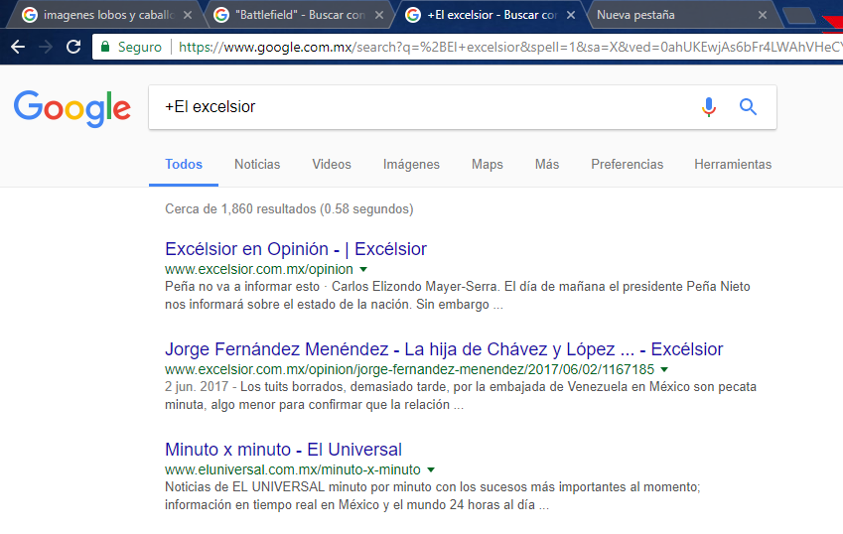
Con el símbolo “+” se hace una búsqueda cuando lo que deseas lleva los artículos “el, la, los, las, un, etc.”

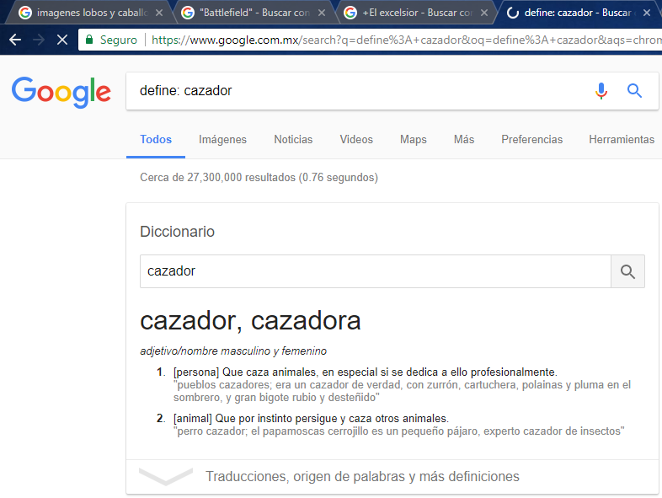
Con el comando “define”, bueno pues se buscan definiciones de palabra sencillas, en convierte a Chrome en un diccionario.

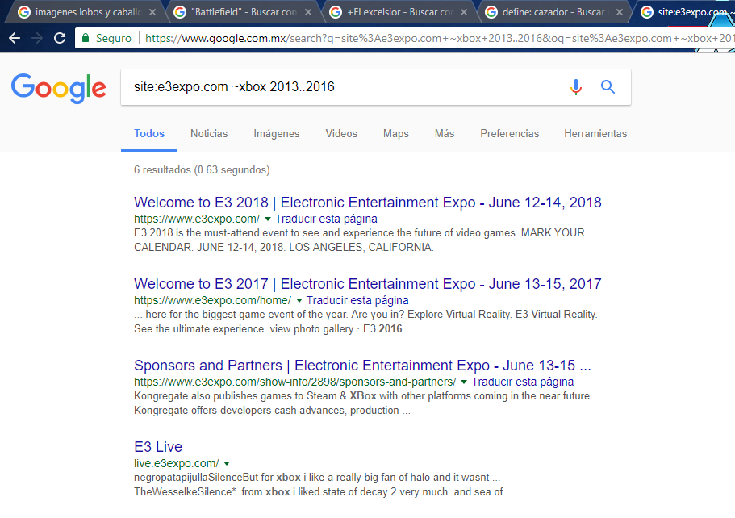
Con “site” se buscan información en sitios específicos, en lo personal busque información de una página de videojuegos y el resultado fue exitoso, a este comando se le puede dar un buen uso para buscar noticias o información que se dio en tiempos específicos.

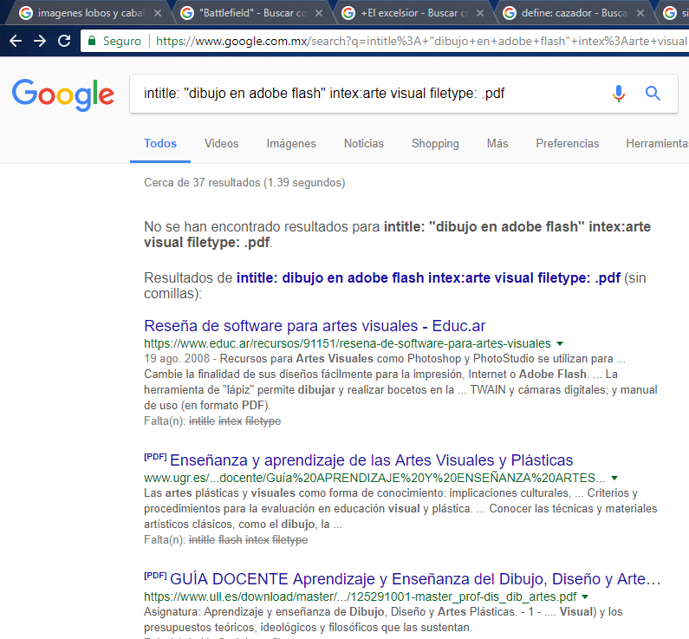
Con el comando “intitle” se pueden buscar archivos con títulos y formato de archivo específicos, en mi caso busqué un archivo pdf que había visto ya hace tiempo, pero mi búsqueda no fue exitosa, pero a cambio el navegador me lanzo archivos que compartían similitudes con el archivo que estaba buscando, asi que opino que este comando es muy útil para buscar archivos necesarios para estudiar o leer.

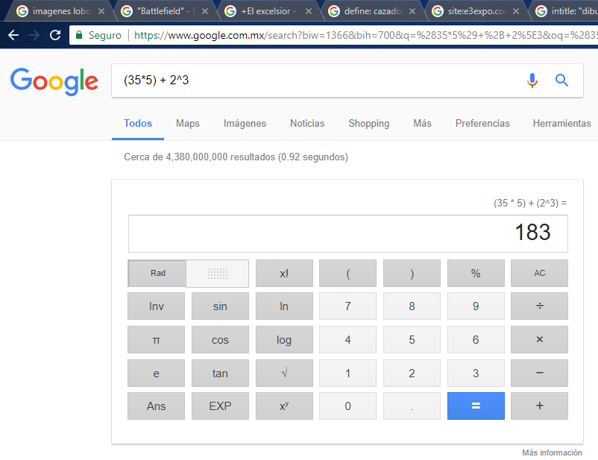
Bueno la función calculadora en mi opinión es un poco obsoleta dado a que los ordenadores ya cuentan con una calculadora científica, pero si se tiene la necesidad de saber el resultado de una operación de manera rápida esta función puede ser un buen apoyo para el usuario.
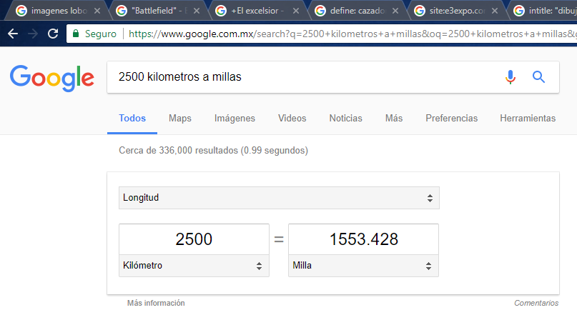

El convertidor es una herramienta muy útil hablando de manera académica, ya que hay muchos problemas donde se tienen que convertir unidades de mediada o temperatura, y con esta herramienta se ahorra el tiempo que se necesita para hacer las operaciones necesarias.

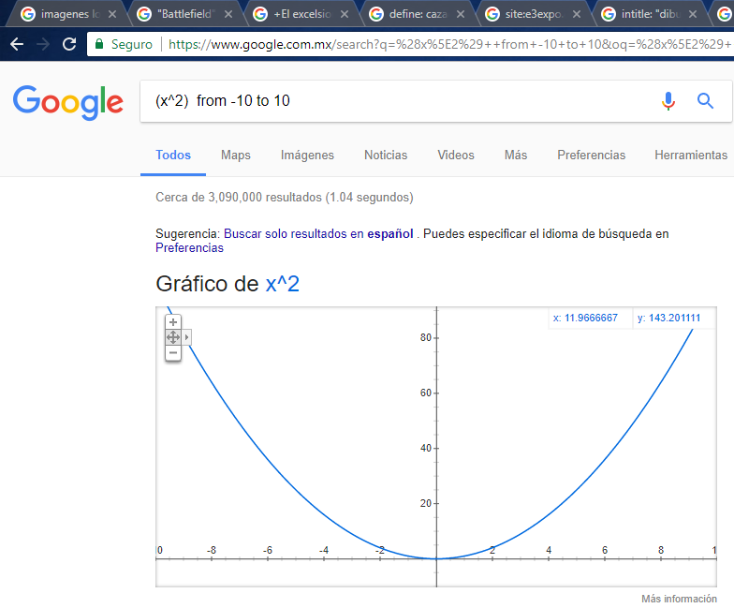
La herramienta para graficar se me hace una de las más útiles que puede tener Google Chrome, ya que si el usuario no cuenta con un software para graficar como lo sería GeoGebra o Wolfram Alpha, esta herramienta lo puede apoyar para ver el comportamiento de varias ecuaciones e incluso obtener una idea del resultado que se le haya planteado al usuario, en mi caso antes de tener herramientas de graficación en mi computadora si utilizaba esta herramienta de Google.

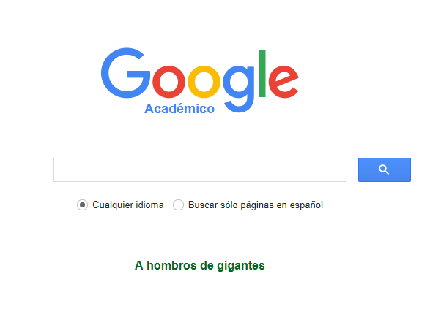
Yo desconocía a Google Académico ya que nunca lo había utilizado, pero ahora me doy cuenta que es una herramienta muy útil para buscar libros necesario para estudiar, esto siempre y cuando tengas a la mano el título y el autor de dicho libro, aparte de brindarte distintas ediciones de un libro ya que tienes la opción de buscar por años en los que podrían tener ediciones distintas un mismo libro.
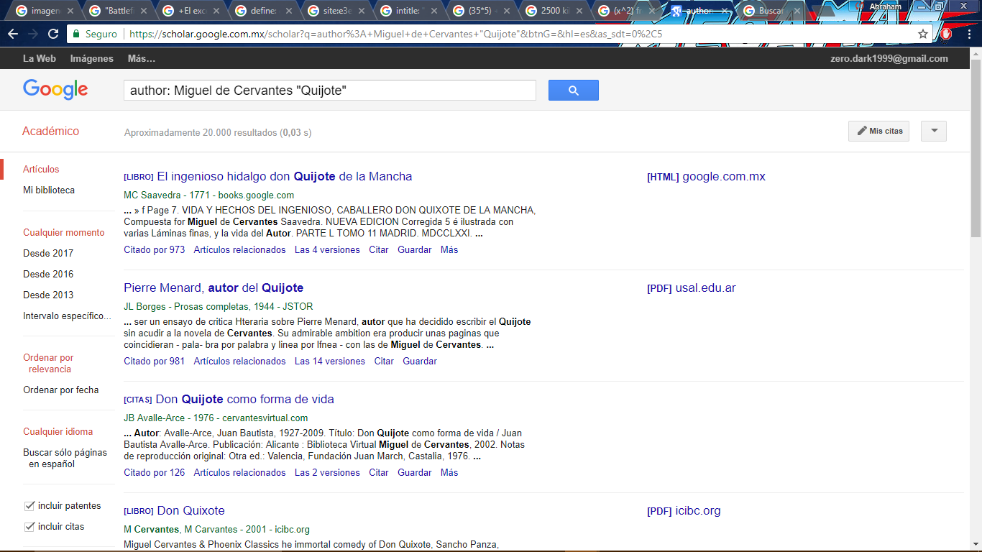
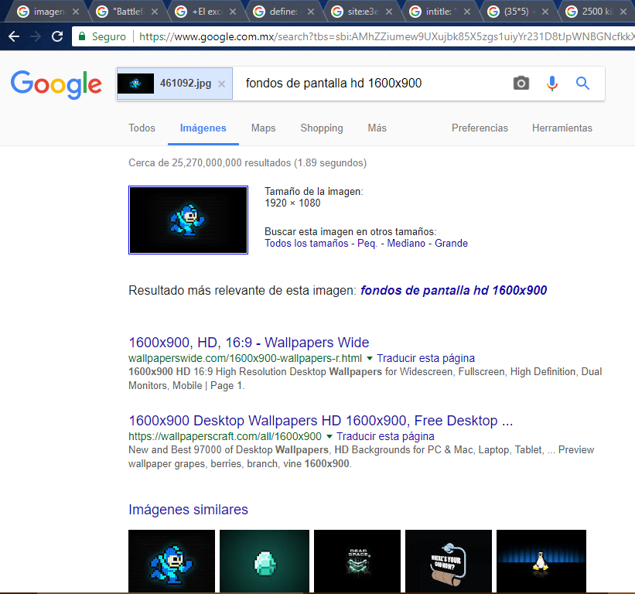
El buscador de imágenes google yo ya lo había utilizado en muchas ocasiones mientras busca el nombre de series de T.V y videojuegos y en una ocasión la utilice para completar una investigación de biología al buscar imágenes de un animal que desconocía su nombre.

Github
Github es una herramienta que en mi opinión es muy útil para utilizar en la escuela ya que puedes subir archivos y editarlo cuando quieras con la opción de poder volver a las versiones pasadas de dicho archivo, esto puede servirnos como programadores ya que en un programa los errores al programar son muy comunes y en ocasiones cuando queremos arreglar algo terminamos estropeándolo más, así que en Github tenemos la opción de volver a una versión menos obsoleta de este programa.
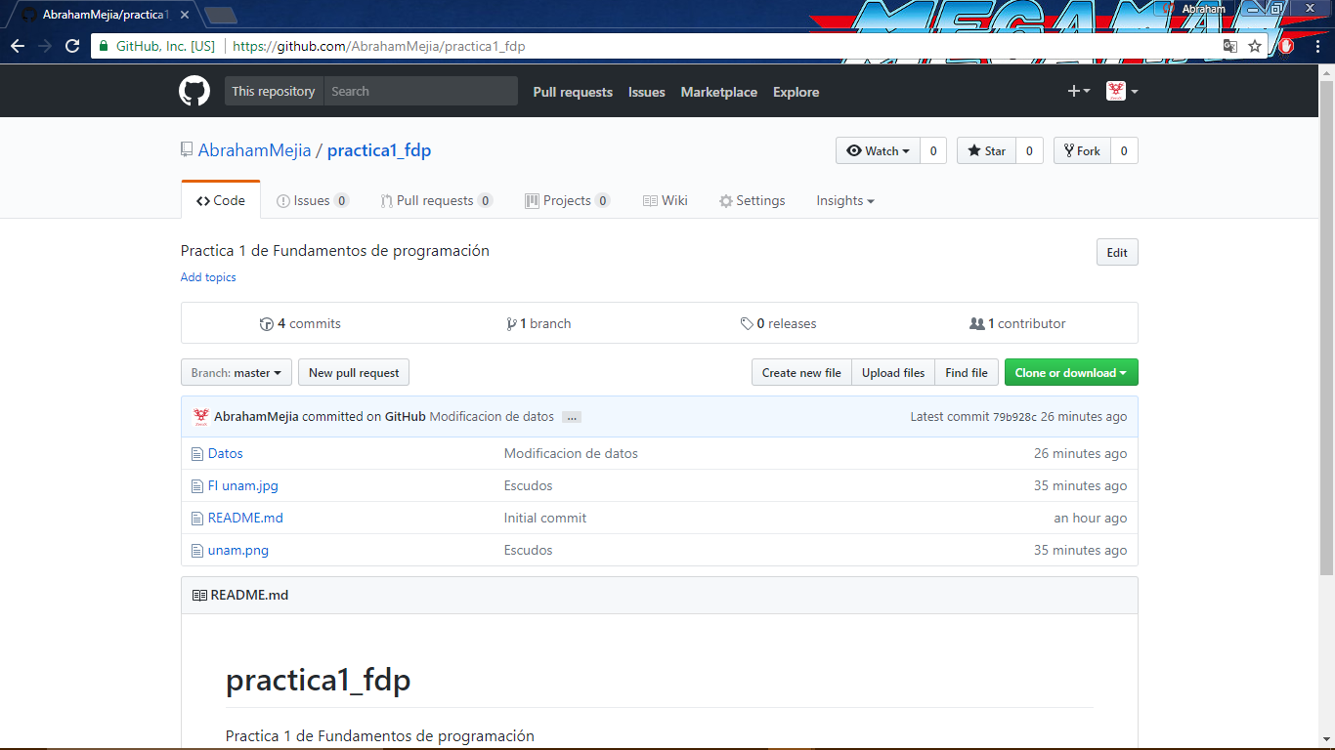

Conclusiones.

Después de hacer esta práctica queda más en claro la importancia del buen uso de los navegadores de internet, al hacerle buen uso a estos navegadores se puede obtener información vital para distintos proyecto escolares y de trabajo, ya sea la búsqueda de imágenes, archivos de distinto tipo hasta comando para realizar graficas en 2D y convertidores de cantidades.
También vi cómo hacer una cuenta de Github, que es un página de almacenamiento de archivos los cuales se pueden ir guardando por versiones, al hacer esta cuenta el control de versiones de un archivo puede ser editada por el usuario cuantas veces quiera brindándole la seguridad de editar un archivo sin miedo a perderlo o estropearlo, viendo esta página de una manera académica podría ser muy útil para realizar trabajos muy extensos ya sea un proyecto de investigación o una tesis, ya que en estos trabajos siempre se tiene que revisas y editar la información que estos contienen.
Y como conclusión final solo puedo decir que el buen uso de los navegadores de internet es totalmente fundamental en estos tiempos, dado a que prácticamente todo se hace por internet, y estas herramientas e pueden usar con más razón por su sencillez para utilizarlas, porque no presentan ningún reto para alguien que no esté tan familiarizado con la búsqueda de datos por internet.

